الصف الأول – علوم وتكنولوجيا
الحواس (نستعمل حواسنا)
________________________________________

لوّن الدائرة قبل الاجابة الصحيحة:

أي عضو حسّ يستعمل الأولاد في كلّ صورة؟
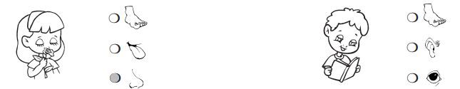
ماذا يستعمل الأشخاص في كل صورة؟
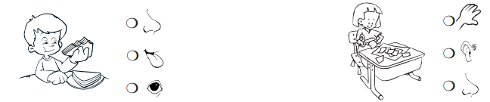
ماذا يشعر المُهرّج في كلّ صورة؟
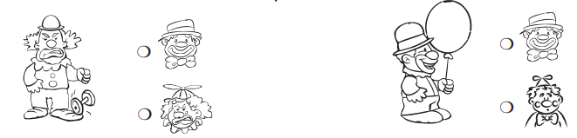
ماذا يشعر المُهرّج في كلّ صورة؟

